Opis przedmiotu zamówienia
Krzesło obrotowe @-MOTION HR R15K steel33 chrome
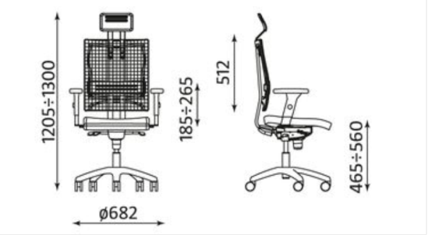
Krzesło biurowe z mechanizmem Epron Syncron oraz regulacją głębokości siedziska.
Miękkie, tapicerowane siedzisko.
Oparcie z wysokogatunkowej siatki.
Możliwość swobodnego kołysania się.
Oparcie odchylające się synchronicznie z siedziskiem w stosunku 2:1.
Możliwość blokady siedziska i oparcia w 5 pozycjach.
Regulowana wysokość krzesła.
Regulacja siły oporu oparcia.
Regulowana głębokość siedziska.
Anti-Shock - zabezpieczenie przed uderzeniem oparcia w plecy użytkownika.
Zagłówek tapicerowany .
Regulowane w wymiarze góra-dół podłokietniki z miękkimi nakładkami regulowanymi w
wymiarach przód-tył-na boki.
Podstawa: z polerowanego aluminium.
Samohamowne kółka do powierzchni dywanowych lub do powierzchni twardych.
Elementy metalowe: chrome.
Atest Badań Wytrzymałościowych Remodex.
Kolor tapicerki wybór z wzornika producenta z palety : Sempre, Oban , Lucia.
Zaproponowana cena zawiera koszty transportu do Zamawiającego
Krzesło dostarczone złożone gotowe do użytkowania

